Efemérides de agosto

ALVAREZ GUILLERMINA
Nombre y Apellido

5 DE AGOSTO

“DÍA DEL INSTITUTO HIJAS DE MARÍA AUXILIADORA”

Investiga y escribe en tu carpeta

- ¿Por qué se recuerda este día?
SE RECUERDA ESE DIA PORQUE FUE EL DIA EN QUE SE FUNDO EL INSTITUTO DE LAS HIJAS DE MARIA AUXILIADORA A CARGO DE LA SUPERIORA GENERAL M.

- Escribe una pequeña oración dando gracias a Madre Mazzarello por los compañeros y compañeras de sexto grado Promo 2022

QUERIDA MARIA MAZZARELLO TE DOY GRACIAS POR ACOMPAÑARME EN ESTE HERMOSOS CAMINO JUNTO A MIS COMPAÑEROS Y AMIGOS YA FINALIANDO ESTA GRAN ETAPA DE NUETRAS VIDAS Y TE PIDO QUE NOS SIGAS ACOMPAÑANDO EN CADA UNO DE LOS CAMINOS QUE ELIJAMOS.

- Pinta, decora y coloca tu nombre al logo de los 150 años del instituto de la Hijas de María Auxiliadora para colocarlo en las galerías del colegio.


16 DE AGOSTO

“DÍA DEL NACIMIENTO DE DON BOSCO”
- Escribe brevemente lo que sepas sobre la vida de Don Bosco
NACIO EL 16 DE AGOSTO EN UNA FAMILIA MUY HUMILDE. CUANDO TENIA 2 AÑOS FALLECIO SU PAPA Y PASARON GRANDES NECESIDADES, POR LO CUAL A TAN JOVEN EDAD TUVO QUE TOMER RESPONSABILIDADES DE TRABAJO.

A LOS 9 AÑOS TUVO UN GRAN SUEÑO EN EL QUE VEIA UN GRUPO DE NIÑOS PELEANDOSE ENTRE SI REPRESENTADOS POR AIMALES SALVAJES, LOS QUE SE CONVIRTTIERON UN TIERNOS CORDEROS Y LUEGOO UNA VOS MAJESTUOSA LE DIJO QUE SE PREPRARA QUE SU MOMENTO LLEGARIA Y LO ENTENDERIA TODO.

DESPUES DEL SUEÑO EMPEZO A SERVIR EN LA ESCUELA A JOVENES HUMILDES Y A LOS 26 AÑOS SE RECIBIO DE SACERDOTE.

A LOS AÑOS FUNDO JUNTO A MARIA MAZZARELLO LA COMUNIDAD DE LAS HIJAS DE MARIA AUXILIADORA.

2- Ilustra el tema

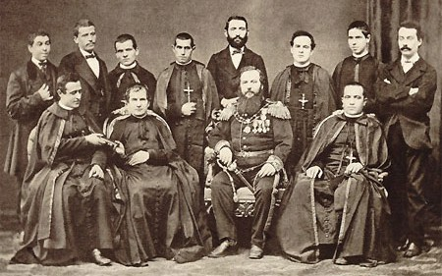

17 DE AGOSTO

“CONMEMORACIÓN DEL FALLECIMIENTO DEL GENERAL DON JOSÉ DE SAN MARTÍN”

INVESTIGA
- Realiza una línea histórica de la vida de San Martín mencionando los hechos importantes de su vida

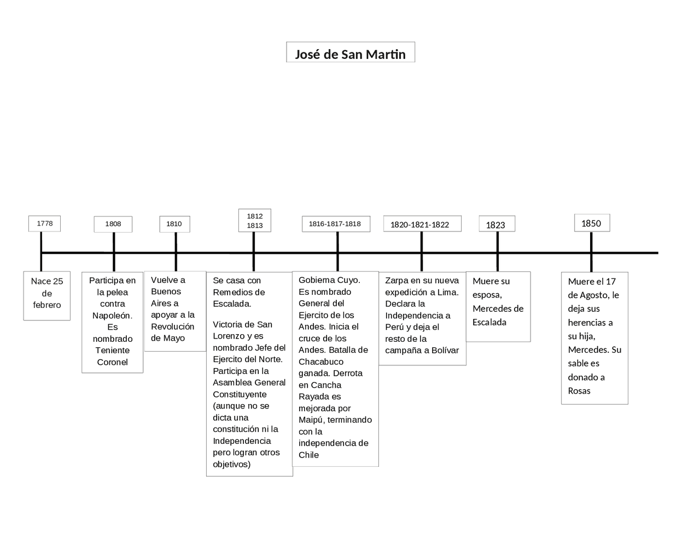

- ¿Por qué escribió las Máximas a su hija Merceditas? Escribe tres consejos que te dan tus padres a diario
LAS ESCRIBIO ANTES DE SU MUERTE PARA DARLE CONSEJOS DE VIDA A SU HIJA. EN CUANTO AL PATRIOTISMO, LEALTAD, RESPETO ENTRE OTRAS.

- RESPETAR A LOS ADULTOS.
- SER RESPONSABLE DE MIS ACTIVIDADES.
- SER CUIDADOSA CON MI VOCABULARIO.

- ¿Cómo te sentiste durante el acto interpretando y sintiéndote parte de la vida de San Martín?

ME ENCANTO EL ACTO POR EL GRAN ESFEURZO DE TODOS PARA PREPARARLO Y PODRER COMPARTIRLO CON NUESTROS FAMILIARES.


- Ilustra el tema

